Scuola Primaria – Primary School “Maria Carla Mariotti” San Valentino della Collina
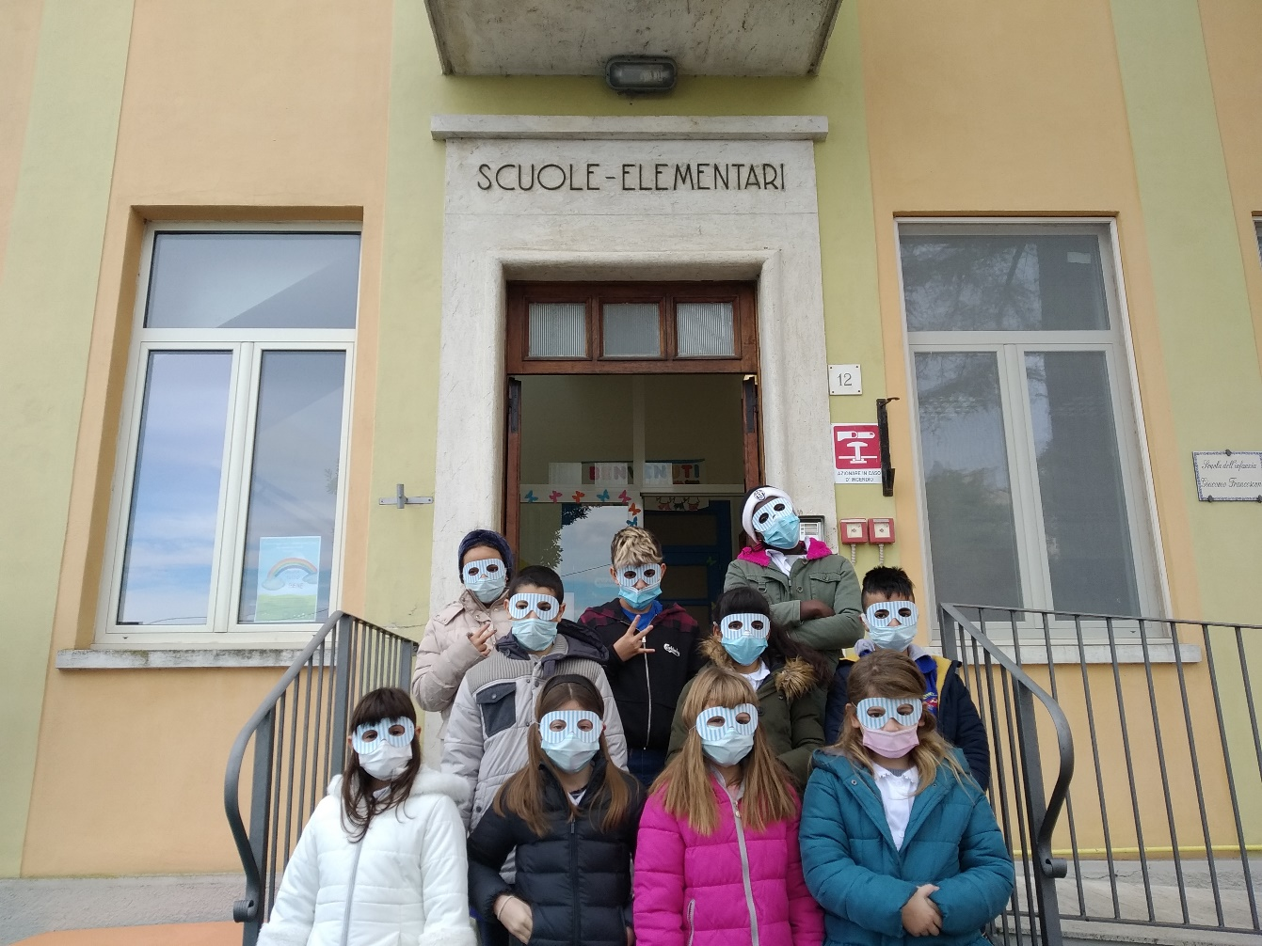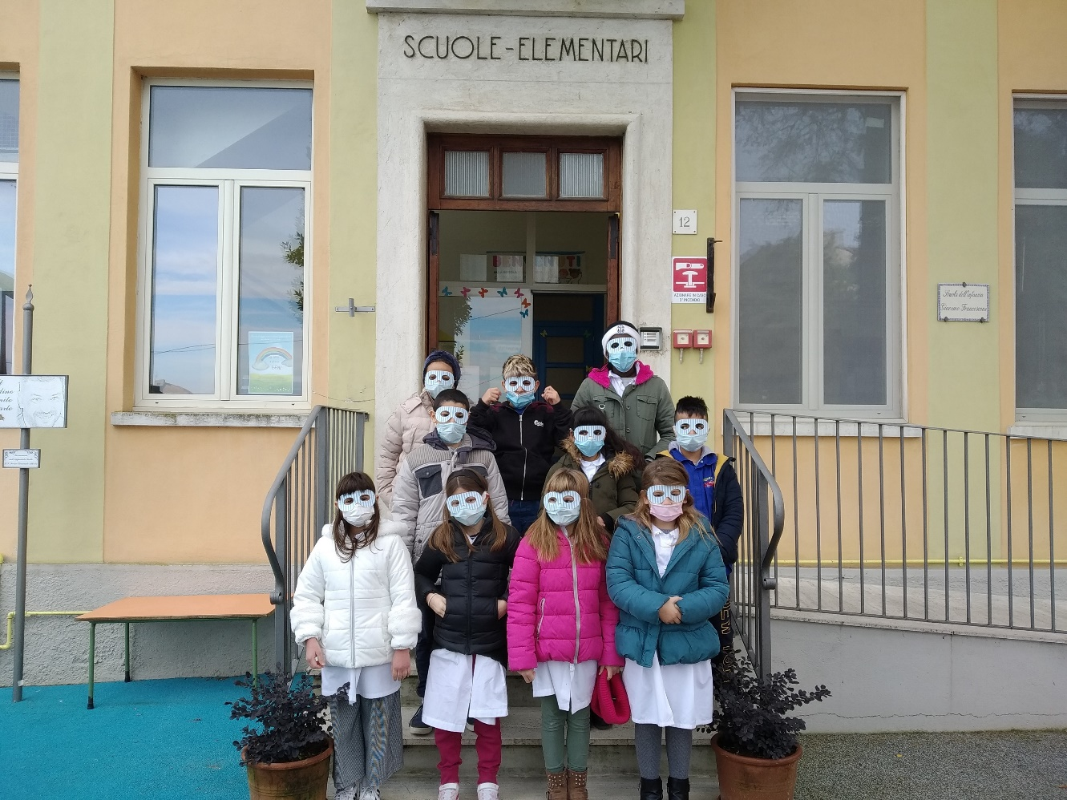

Presentiamo la nostra parte del progetto in modalità bilingue: l’italiano, la nostra lingua madre e l’inglese, la nostra lingua comune.
We present our part of the project in bilingual mode: Italian, our mother language and English, our common language.

La scuola ha il nome di una maestra, morta giovane e il nome di una frazione del comune di Marciano (PG) – Umbria dove era ubicata. Maria Carla Mariotti è stata un’insegnante-educatrice che diffondeva la cultura ma soprattutto che educava all’amore, alla gioia e alla responsabilità. Il plesso scolastico, dal 7 gennaio 2017, causa terremoto, è stato trasferito presso la sede della scuola dell’infanzia di Castello delle Forme (frazione adiacente, facente parte sempre dello stesso comune), al piano superiore dell’edificio. Esternamente vi è un ampio spazio verde “Il giardino infinito di Carlo” condiviso con la scuola dell’Infanzia. La nostra scuola accoglie gli alunni di varie frazioni: San Valentino della Collina, Castello delle Forme, Olmeto, Villanova e San Biagio. Il territorio è prevalentemente collinare. La realtà socio-culturale ed economica è composta da agricoltori, operai, artigiani, impiegati nel settore terziario e liberi professionisti. Abbiamo in totale 24 alunni divisi in due pluriclassi: la 1-2 A e la 3-5 A. Le discipline fondamentali vengono però erogate in modalità classe singola (1-2-3-5 A). In questo anno scolastico non c’è la classe quarta e al progetto e-twinning partecipa la pluriclasse 3-5 A. Il nostro orario scolastico va dalle 7.45 alle 13.14 e il giorno di chiusura è il sabato. Oltre alle discipline sono attuati vari progetti e vogliamo citare all’interno di “A month, a school”, quello sulla sostenibilità ambientale: “la scuola si pone l’obiettivo di guidare gli alunni alla comprensione delle necessità di uno sviluppo eco e sostenibile, rispettoso dell’ecosistema, nonché di un utilizzo consapevole delle risorse ambientali” in particolare quella dell’acqua.
------------------------------------------------------------------------------------------------
The school has got the name of a teacher, who died young and the name of a fraction of the municipality of Marciano (PG) - Umbria where it was located. Maria Carla Mariotti was a teacher-educator who spread culture but above all who educated in love, joy and responsibility. The school complex, from 7 January 2017, due to an earthquake, was moved to the headquarters of the nursery school in Castello delle Forme (adjacent hamlet, which is also part of the same municipality), on the upper floor of the building. Outside there is a large green space "Carlo's infinite garden" shared with the nursery school. Our school welcomes students from various hamlets: San Valentino della Collina, Castello delle Forme, Olmeto, Villanova and San Biagio. The territory is mainly hilly. The socio-cultural and economic reality is made up of farmers, workers, artisans, employees in the tertiary sector and freelancers. We have a total of 24 students divided into two multi-classes: 1-2 A and 3-5 A. However, the fundamental disciplines are delivered in single class mode (1-2-3-5 A). In this school year there is no fourth grade and multi-class 3-5 A participates in the e-twinning project. Our school hours are from 7.45 am to 1.14 pm and the closing day is Saturday. In addition to the disciplines, various projects are implemented and we want to mention within "A month, a school", the one on environmental sustainability: "the school aims to guide students to understand the needs of eco-sustainable development, respectful of the ecosystem, as well as a conscious use of environmental resources "in particular that of water.

